UNIVERZITA PALACKÉHO V OLOMOUCI
PEDAGOGICKÁ FAKULTA

„ I/Y po V ”

Vendula Bardoňová
Učitelství pro 1. stupeň ZŠ
2. ročník

Didaktika mateřského jazyka A (KČJ/DIMJA)
Datum: 1. 5. 2015
- 4 DOPLŇOVACÍ CVIČENÍ
- Zopakuj si slova, v nichž píšeme po v y/ý - i/í, pak doplňuj :
nová v_dlička, úrodná v_nice, v_sutá hrazda, v_dří kožešina, nepov_kuj, větrný v_r, starý zv_k, hubený jako v_žle, v_ce cv_čení, známý přežv_kavec, v_borná žákyně, silná v_chřice, přežv_kovat jídlo, nový v_klad, v_řivý v_tr, bohatý v_běr, nadmořská v_ška, špatně v_děl, rozv_klaný nábytek, v_seté obilí, Eva cv_čí
POLNICKÁ, Marie. Vyjmenovaná slova: pracovní sešit pro 3. a 4. ročník. Brno: Nová škola, 2003. 27 str. ISBN 80-85607-48-4
- Do vět doplň slova z nápovědy.
vir, vír, výr, víska, víská, výská, výt, vít
__________ velký je noční dravec. Filipova Huť je nejhezčí __________ na Šumavě. Mám rád, když mě děda __________ ve vlasech. Některé nemoci způsobí __________. Ondrášek __________ ve vodě radostí. Větrný __________ točil spadanými listy. Slyšel jsi už __________ vlka? __________ věnečky z pampelišek neumím.
PIŠLOVÁ, Simona; HÁJKOVÁ, Eva. Český jazyk pro 3. ročník základní školy. Úvaly: JINAN, 1993. 80 str.
- Doplňte a odůvodněte.
malá v_ska, zub se v_klá, zv_šená teplota, cestička se v_ne, nové v_čko, nejv_šší hora, rozkvetlá v_nice, postřelené zv_ře, stoupat v_š a v_š, chlapec si zav_skl, vlci v_jí, nev_skejte zb_tečně, kostelní v_žka, s_lná v_chřice, vel_ká v_ška, V_lém z V_sočan, jít na V_šehrad, Českomoravská v_sočina
MÜHLHAUSEROVÁ, Hana. Vyjmenovaná slova hravě: pracovní sešit pro 3. ročník. Nová škola, 2002. 35 str. ISBN 80-85607-39-5.
- Doplň I nebo Y do slov. Zakroužkuj písmena za slovy, do kterých jsi doplnil/a Y. Přečti tajenku, nejprve zakroužkovaná písmena, potom nezakroužkovaná. Tajenku zapiš do bubliny.

V_____ŠNĚ | B
V_____NA | A
V_____LET | D
V_____KÝŘ | T
V_____LOHA | E
V_____TRÍNA | O
V_____STUP | J
V_____OLKA | H
V_____BOR | T
V_____CHR | U
V_____ČKO | C
V_____PIS | E
V_____DĚT | I
V_____RAZ | M
V_____DLE | H
V_____ROČÍ | U
V_____KEV | L
V_____BĚH | D
V_____NICE | U
V_____CHOD | O

TAJENKA:

NOVÁKOVÁ, Iva. Zábavný pravopis. Praha: Portál, 2009. 128 str. ISBN 978-80-7367-534-9

- 1 DOPLŇOVÁNÍ V TABULCE SE SOUŘADNICEMI
 | A | B | C
1 | V_DĚT | V_TĚZ | V_BĚR | 1
2 | V_KLAT | V_DLE | V_NÁLEZ | 2
3 | ZV_TĚZIT | ŽV_KAČKA | SV_TIT | 3
4 | POV_ŠIT | OBV_KLÝ | V_ZDOBA | 4
5 | V_V_ŠENINA | NEOBV_KLE | POV_DKA | 5
6 | ZV_ŠIT | V_DLIČKA | V_CHOD | 6
7 | V_CE | V_NICE | V_TAH | 7
8 | ZV_K | V_DŘÍ | NOV_NY | 8
9 | ZLOZV_K | NEPOV_KUJ | V_SOKÝ | 9
10 | V_SKÁNÍ | V_ŽLE | ZV_ŘE | 10
11 | ZV_KAT SI | CV_ČENÍ | V_SLEDEK | 11
12 | PRAV_DELNÝ | V_BORNÝ | V_NAŘSTVÍ | 12

POLNICKÁ, Marie. Vyjmenovaná slova: pracovní sešit pro 3. a 4. ročník. Brno: Nová škola, 2003. 27 str. ISBN 80-85607-48-4
+ vlastní tvorba.

- 1 DIKTÁT
Výr velký
Výr velký je naše největší sova. Vyskytuje se dost vzácně. Myslivci ho chrání, aby nebyl vyhuben. Nápadným znakem jsou pírka, která mu na hlavě vyčnívají jako ,, uši ‘‘. Na lov vylétá mezi západem a východem slunce. Loví jen živá zvířata. Sídlí vysoko ve skalách, ale i ve vykotlaných stromech. Je výborný letec.
(podle J. Spirhanzla)

MÜHLHAUSEROVÁ, Hana. Vyjmenovaná slova hravě: pracovní sešit pro 3. ročník. Nová škola, 2002. 35 str. ISBN 80-85607-39-5.

4) 2 VIZUÁLNĚ ZAJÍMAVÁ CVIČENÍ
1. Vybarvěte:
Modře slova vyjmenovaná, žlutě slova s předponou vy-, vý- a zeleně slova s i po v.
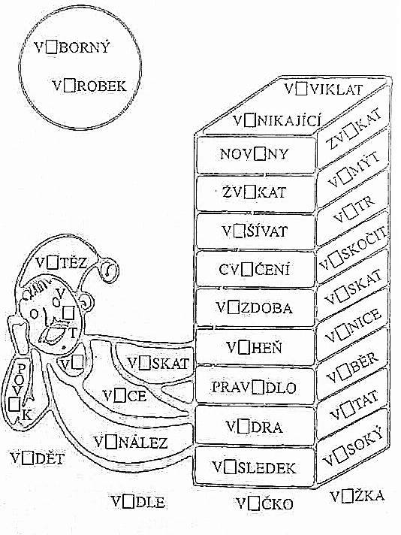
MÜHLHAUSEROVÁ, Hana. Vyjmenovaná slova hravě: pracovní sešit pro 3. ročník. Nová škola, 2002. 35 str. ISBN 80-85607-39-5.
2. Čtyřsměrka.
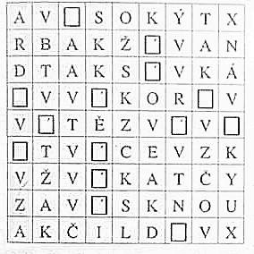
Vyhledejte slova, doplňte. Slova ve čtyřsměrce vyznačte barevně, potom je zapište.
______________________________
______________________________
______________________________
______________________________
______________________________
______________________________
______________________________
______________________________

MÜHLHAUSEROVÁ, Hana. Vyjmenovaná slova hravě: pracovní sešit pro 3. ročník. Nová škola, 2002. 35 str. ISBN 80-85607-39-5.

5) 1 CVIČENÍ POSTAVENÉ NA PRÁCI S CHYBOU
Vyhledejte v textu chyby, správné řešení odůvodněte:
Mnoho poviku pro nic. Zvik je železná košyle. Pepík je ale vižle. Budeme se teď výdat častěji. Kup my bonbony a žvíkačky. Psi celou noc vili. Zahradnice vyly věnce na dušičky. Rozeznáš víra od sýčka? Naše výska má jen sto obyvatel. Vitrhla mi trn z paty. Jaképak caviky. Jezte výce vitaminů a cvyčte svaly.
PIŠLOVÁ, Simona; HÁJKOVÁ, Eva. Český jazyk pro 3. ročník základní školy. Úvaly: JINAN, 1993. 80 str.
+ vlastní tvorba

6) 1 HRA, PŘÍPADNĚ MANIPULATIVNÍ ČINNOST
Malá soutěž. Doplňujte slova s i, í nebo y, ý po v. Za každé správně zvolené slovo dostáváte 1 bod. Kdo získá 10 bodů, stává se vítězem soutěže.
- Sluníčko ráno _______________ a celý den krásně _______________.
- Na konci školního roku žáci dostávají ______________________.
- Za bouřky fouká velmi silný _____________.
- Chodíme často na __________________ do přírody.
- Spolužákům tykáme, vyučujícím _______________.
- Skok do dálky a skok do ______________ jsou atletické disciplíny.
- Tatínek rád čte časopisy a ___________________.
- Příbor se skládá z nože a z ___________________.
- Ve ____________________ výchově malujeme postavy i zátiší.
- Vlci večer _____________ na měsíc.
MÜHLHAUSEROVÁ, Hana. Vyjmenovaná slova hravě: pracovní sešit pro 3. ročník. Nová škola, 2002. 35 str. ISBN 80-85607-39-5.

